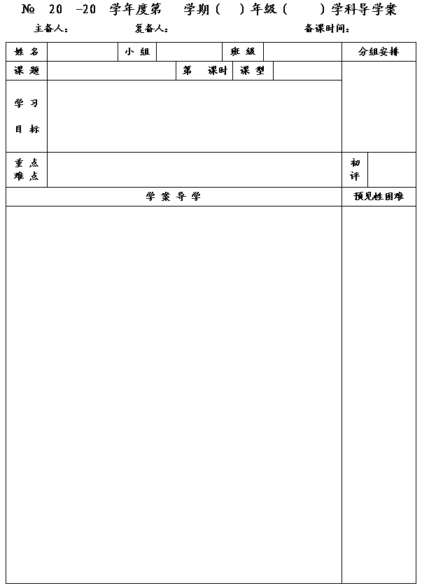
14
15
一
七
数学
焦学光
韩昌忠
2014.12.22
7.1 探索直线平行的条件2

1
新授
1.结合同位角的理解，认识内错角、同旁内角的概念，并能正确地识别、找出内错角、同旁内角；
2.经历观察、操作、想象、说理、交流等数学活动，探索直线平行的条件进一步发展空间观念、有条理地思考和表达的能力；
探索并掌握直线平行的条件.

内错角、同旁内角的认识；直线平行条件的探索.
运用直线平行的条件进行简单的说理.

一、问题情境
1.如下左图所示，在两条直线
、
被第三条直线
所截而成的8个角中，像∠1与∠2这样的一对角称为 ,像∠2与∠7这样的一对角称为 ，像∠2与∠5这样的一对角称为 .这幅图中还有没有其他的内错角了?同旁内角呢?请分别写出你的答案

二、合作、交流、展示
如上中图,直线
、
被第三条直线
所截,∠2=∠3,直线
与直线
平行吗? (利用昨天学的同位角知识说理)

如上右图,直线
、
被第三条直线
所截,∠2+∠3=180°,直线
与直线
平行吗? (利用昨天学的同位角知识说理)

◆由此我们可以知道: 内错角相等, .
同旁内角互补, .
例题：如图，已知
，
，
，BE与CF平行吗？
◆内错角：
①内错角是两条直线被第三条直线所截形成的；
②内错角都有一条边是在同一直线上（就是第三条直线）；
③内错角形似英文字母“Z”,如下图

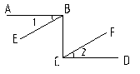

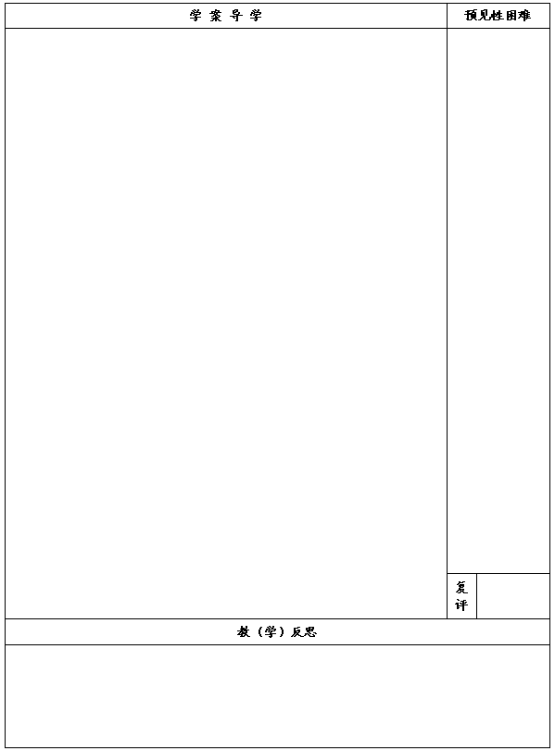
◆同旁内角：
①同旁内角是两
条直线被第三条直线所截形成的；
②同旁内角都有
一条边是在同一直线上（就是第三条直线）；
③同旁内角形似
英文字母“C”,
如下图

三、达标检测：
1.如下左图，因为
，所以 ∥ ；因为
，所以 ∥ ；
因为
，所以 ∥ .

2.如上中图,下列条件中,能判断AB∥CD的是 ( )
A.∠BAD=∠BCD B.∠1=∠2 C.∠3=∠4 D.∠BAC=∠ACD
3.如上右图,∠1=∠2,∠C+∠CFD=180°.图中哪些线互相平行?为什么?

4.如图①,如果∠D=∠EFC,那么（ ） 第5题 第6题
A.AD∥BC B.EF∥BC C.AB∥DC D.AD∥EF
5.如图②,能判断AB∥CE的条件是（ ）
A.∠A=∠ACE B.∠A=∠ECD C.∠B=∠BCA D.∠B=∠ACE
图① 图②

6.如图，AB与CD相交于点O，∠C=∠D，AC与BD平行吗？
7.⑴如图，已知∠1=∠2，BD平分∠ABC，可推出哪两条线段平行？为什么？
⑵如果要推出另两条线段平行，则怎样将以上两条件之一作改变？为什么？

四、课堂小结：通过本节课的学习，判定两直线平行的方法有了哪几种，请与同学交流一下吧.

